1. Informasi VCO: Sumber/merek VCO, produsen, dan metode pembuatan VCO yang digunakan dalam penelitian.
Merk : Biophytomega
Produsen : Prof. Syumaryati Syukur
Metoda pembuatan : dibuat secara fermentasi

- Metode penelitian hewan: Cara pembagian kelompok (randomisasi), nama dan dosis obat anestesi, serta kondisi pemeliharaan tikus.
Randomisasi :Post test with control group design
Obat anestesi :Xylazine 10 mg/kg IM dan Ketamine 40 mg/kg IM
Pemeliharaan tikus :Segera setelah luka bakar selesai:
- Tikus ditempatkan pada alas yang bersih, kering, dan hangat.
- Pertahankan suhu tubuh sampai tikus sadar penuh.
- Jangan langsung dikembalikan ke kandang bersama tikus lain.
- Observasi sampai tikus: bernapas spontan dengan baik, mampu bergerak sendiri.
- Pemberian analgetik tambahan berupa Buprenorphine HCl 0,025–0,05 mg/kg SC

- Membran amnion: Asal membran amnion manusia, metode penyiapan atau sterilisasi, dan izin penggunaannya dalam penelitian.
Asal amnion : human amnion produksi Tissue bank RSUP.DR.M Jamil Padang.
Metode sterilisasi : Amnion → diproses/liofilisasi (freeze-drying) → disterilisasi dengan radiasi.
Izin penggunaan : Lolos Kaji etik (lampiran 1)

- Gambar penelitian: File asli Figure 1 (histologi H&E) dan Figure 2 (IHC kolagen tipe I) dengan resolusi tinggi --> Lampiran 2

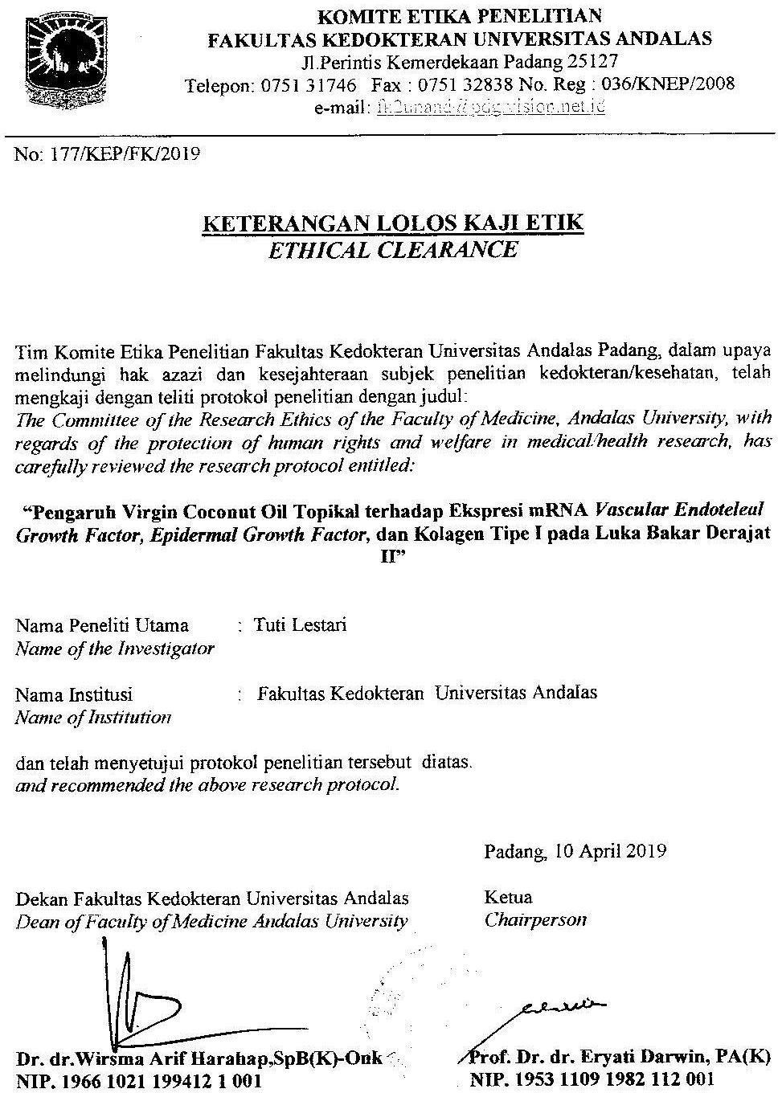
LAMPIRAN 1.

